Darba vērtējums | Paraksts | Datums | Kurss | Audzēknis
Spēkratu [automobiļu] iekšdedzes motori
Laboratorijas darbs Nr.2 [1A^{kol}]
Tēma : 2T iekšdedzes virzuļmotoru vispārējā uzbūve
Tēma: Otto un Dīzeļa motoru mehānismi un sistēmas.
Darba mērķis: Izpētīt iespējamos 2T-motoru iedalījumus, mehānismus un sistēmas.
Uzdevums: Izmantojot mācību grāmatas, motoru griezumus, detaļas un mācību plakātus, informāciju Auto_Data , apgūt divtaktu motoru mehānismus un sistēmas.
Iekārtas, instrumenti, piederumi:
-iekšdedzes 2Tvirzuļu motora stends ar cilindru galvu - tehniskā literatūra; -atslēgu komplekts demontāžai un montāžas darbiem.
Apgūt:
1-2T-Motora sistēmas un mehānismus , norādot pozīciju nosaukumus[att.1]
2-Cilindra un virzuļa ģeometriju un novietojumu, iezīmējot kanālus [att.2]
1
3-Ieplūdes un pārplūdes kanālu izvietojumu pildījuma nodrošināšanai [att.2]
4-Cikla procesu norisi un taktis [att.3]
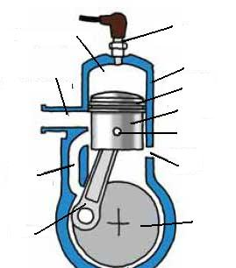
2
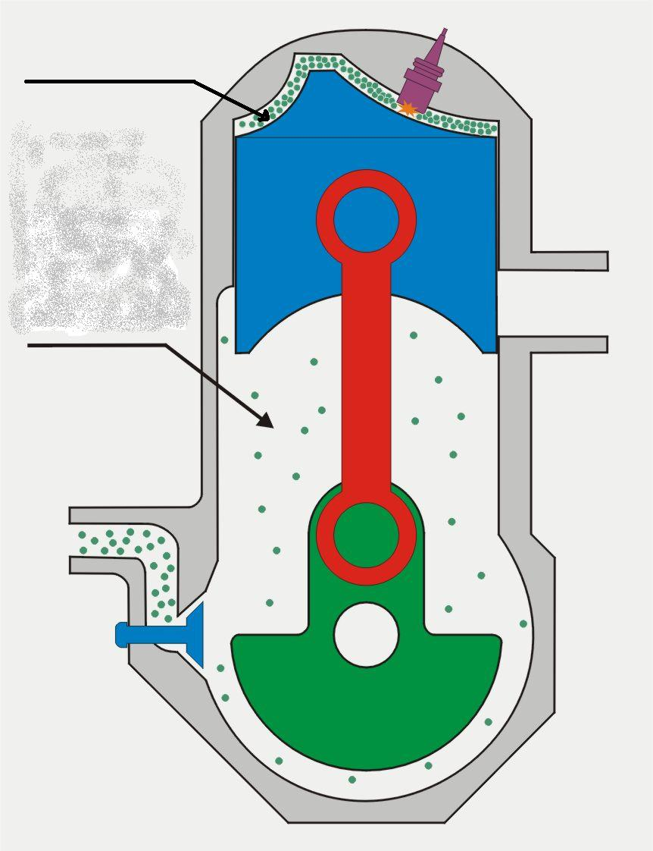
2

3

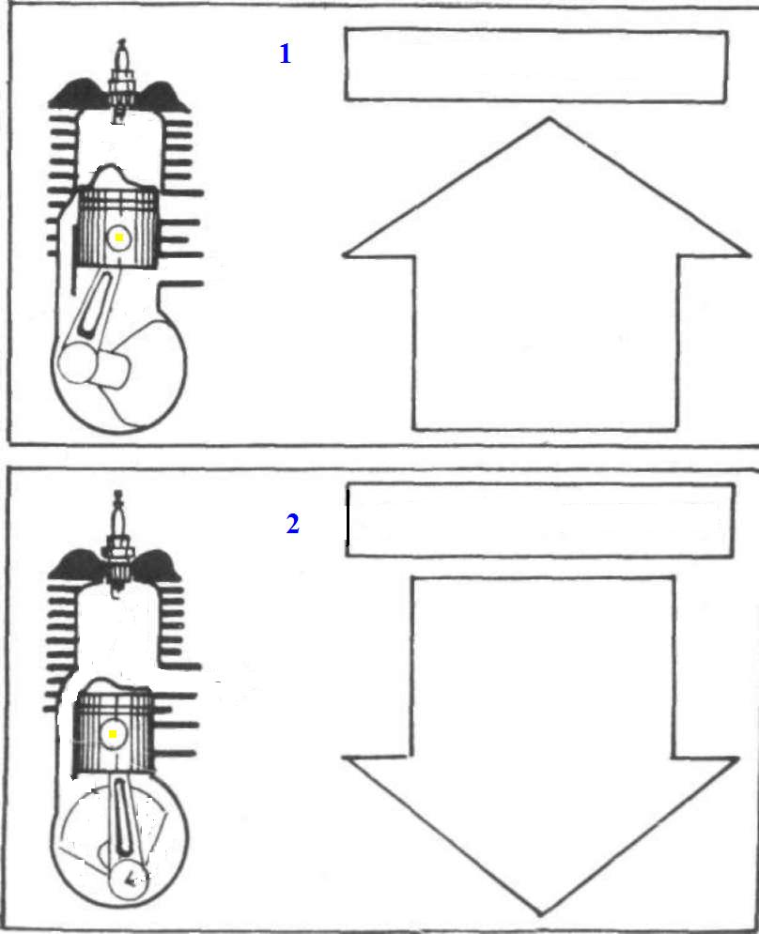
Norādi takti un atbilstošos procesus.

Atskaitē sniegt: 2T-motoru iespējamo iedalījumu [pielikumā tabula].
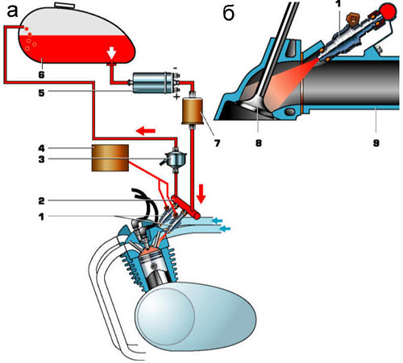
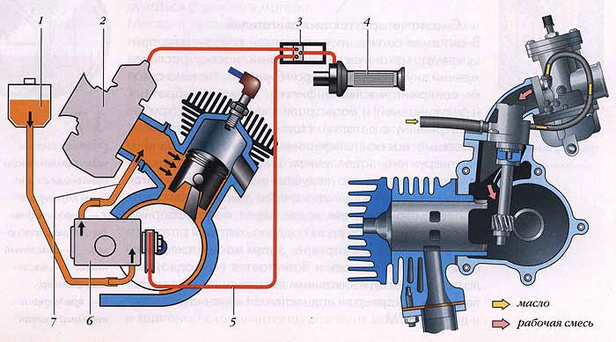
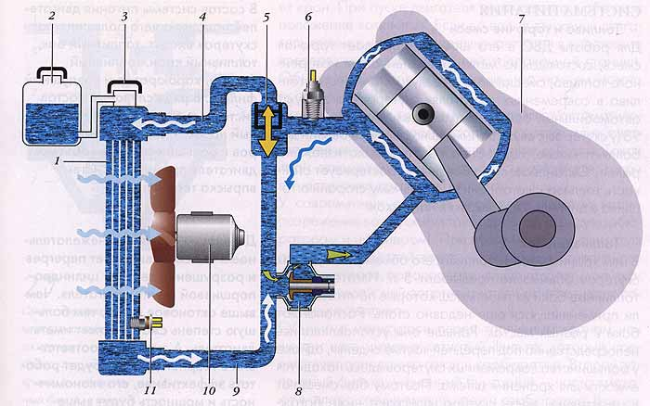
Rakstiskas atbildes uz paškontroles jautājumiem.

Škidruma dzese Lokālā eļļošana Degmaisījuma ārējā sagatavošana

Paškontroles jautājumi:
- Kā 2T motorus iedala pēc degmaisījuma sagatavošanas veidiem? Nosauc tos. Uzzīmē skici ar pozīcijām.
- Kāds process notiek 2T motora telpā zem virzuļa, ja notiek saspiedes takts. Izskaidro un parādi skicē.
- Kāda takts notiek 2T motora telpā virs virzuļa, ja no kartera cilindrā ieplūst degmaisījums?. Izskaidro un parādi skicē.
- Kā 2T motorus iedala pēc dzeses veidiem? Nosauc tos. Uzzīmē skices ar pozīcijām un izskaidro pamata principus.
- Kā notiek 2T Dīzeļa motora pilns darba cikls? Nosauc taktis. Uzzīmē skices ar pozīcijām un izskaidro pamata principus.
- Kā notiek 2T Otto motora pilns darba cikls? Nosauc taktis. Uzzīmē skices ar pozīcijām un izskaidro pamata principus.
- Kā 2T motorus iedala pēc eļļošanas veidiem? Nosauc tos. Uzzīmē skices ar pozīcijām un izskaidro pamata principus.
- Kā 2T motoros notiek gāzu sadale? Nosauc atbilstošās taktis. Uzzīmē skices ar pozīcijām un izskaidro pamata principus.
- Ko 2T motoros sauc par pārplūdi? Paskaidro jēdzienu. Uzzīmē skices ar pozīcijām un izskaidro pamata principus.
- Kādēļ 2T motoru izplūdē ir palielināts toksiskums? Pamato ar piemēru. Uzzīmē skici ar pozīcijām un izskaidro pamata principus.
- Kā 2T motorus iedala pēc degmaisījuma aizdedzināšanas veidiem? Nosauc tos. Uzzīmē skices ar pozīcijām un izskaidro pamata principus.
- Vai vienādas litrāžas 2T motors ir jaudīgāks par tādu pašu četru taktu motoru? Paskaidro ar piemēru. Uzzīmē abu motoru skices.

*** Literatūra J.Blīvis V.Gulbis „Traktori un automobiļi” R.,Z.,1991 7.lpp – 170.lpp
VPLT mācību e-portāls http://93.177.225.205/course/index.php
V.Cikovskis “Iekšdedzes motori” R, Jumava 2010 5- 120 lpp.

2T iekšdedzes virzuļa motoru iedalījums
Pie motora norādi skicē atbilstošo iedalījumu | Iedalījums

Darba atskaites tabula: [2T-motora mehānismi un sistēmas] | Ārējā degmaisījuma sagatavošana
 | Iekšējā degmaisījuma sagatavošana
 | Ar dzirksteļaizdedzi
 | Ar kompresijas aizdedzi
 | Gaisa dzese
 | Šķidruma dzese
 | Eļļošana kopā ar degvielu
 | Lokālā eļļošana

